Von

Hamburg, 06. Juni 2005
An...

Deutscher Ring Krankenversicherung einfach ausgezeichnet

Immer wieder bestätigen externe Pressebewertungen sowohl die wirtschaftliche Solidität des Deutscher Ring Krankenversicherungsverein a.G. als auch das hervorragende Preis-Leistungsverhältnis der Produkte - in der Vollversicherung und der Zusatzversicherung. Und das kommt auch Ihnen zugute, denn als verlässlicher und starker Partner in der Krankenversicherung stehen wir Ihnen und Ihren Kunden zur Seite. Hier unsere jüngsten Ranking-Beispiele:

Sonntag, 05. Juni 2005 ARD Ratgeber Geld
+++ Top Aktuell +++
Mittwoch, 08. Juni 2005 FOCUS-MONEY 24/2005

Bedingungsrating privater Krankenversicherer:

Deutscher Ring als Testsieger –

Platz 1 mit „sehr gut“ - Tarif Comfort +
Im FOCUS-MONEY Gesamtranking unter der Überschrift „Top-Gesellschaften in der PKV-Branche“:
Platz 2 - Deutscher Ring Krankversicherung

Die hervorragende Wettbewerbsfähigkeit und Finanzstärke des Deutscher Ring Krankenversicherungsverein a.G. bestätigte die Rating-Agentur Assekurata mit ihrem Qualitätsurteil A (gut).

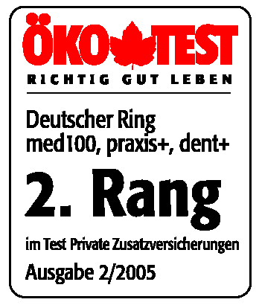
Die Zeitschrift ÖKO-TEST zeichnete das Angebot der Zusatzversicherungs-Tarife med 100, praxis +, dent + mit „weit überdurchschnittlich“ aus. In der Gesamtbewertung der 61 Angebote belegte der Deutsche Ring den 2. Rang.

